Manual de Instrucciones

y Guía de Experimentos para

SISTEMA DE OPTICA BASICA

Modelo OS-8515 de PASCO scientific

EQUIPO ACTUALMENTE DISCONTINUADO – LA VERSIÓN ACTUAL AGREGA OTRAS EXPERIENCIAS MAS – CONSULTAR MANUAL EN INGLÉS

Propiedad Intelectual, Garantía y Devolución del Equipo

Por favor, siéntase libre para copiar este manual, sujeto a las condiciones de propiedad intelectual detalladas abajo.

Aviso de Propiedad Intelectual
El manual del Sistema Básico de Optica OS 8515 está registrado como propiedad intelectual y todos los derechos están reservados. Sin embargo, se autoriza su reproducción parcial o total a las instituciones educativas sin fines de lucro a condición de que se usen exclusivamente en sus laboratorios y no se pongan a la venta. La reproducción bajo cualquier otra circunstancia, sin el consentimiento escrito de PASCO scientific, está prohibida.

Garantía Limitada
PASCO scientific garantiza que este producto está libre de defectos de materiales y fabricación por un período de un año a partir de la fecha de despacho al cliente. PASCO reparará o reemplazará, a su opción, cualquier parte del producto cuyos en materiales o fabricación juzgue defectuosos. Esta garantía no cubre el abuso o uso incorrecto por parte del usuario. La determinación del orígen de una falla -defectos de material o fabricación o por abuso o uso incorrecto por parte del usuario será hecha solamente por PASCO scientific. La devolución del equipo para reparaciones en período de garantía es responsabilidad del usuario. El equipo debe ser embalado apropiadamente para evitar daños durante el transporte y debe ser despachado con flete pago. (Los daños causados por un embalaje inadecuado del equipo retornado no serán cubiertos por esta garantía). Los gastos del envío de regreso del equipo después de su reparación serán cubiertos por PASCO scientific.

Devolución del Equipo
Si este producto debiera ser devuelto a PASCO scientific por cualquier motivo, notifique previamente a PASCO scientific por carta, fax, e-mail o teléfono ANTES de hacerlo. Luego de una notificación, se proveerán rápidamente una autorización de devolución e instrucciones de embarque.

NOTA: NO SE ACEPTARA NINGUN EQUIPO EN DEVOLUCION SIN UNA AUTORIZACION
Cuando se devuelve el equipo para reparaciones, las partes deben estar adecuadamente embaladas. Los transportistas no se responsabilizan por los daños causados por un embalaje inadecuado. Para asegurarse de que las partes no se dañarán durante el transporte, observe las siguientes reglas:
- El cartón de la caja utilizada debe tener una consistencia adecuada a la parte embalada.
- Asegúrese de que hay, por lo menos, 5 cm de relleno entre cualquier punto del aparato y las paredes interiores de la caja.
- Asegúrese de que el material de relleno no se puede desplazar, o comprimirse, permitiendo que el equipo entre en contacto con alguna pared de la caja.

Dirección: PASCO scientific
10101 Foothills Blvd.
P.O. Box 619011
Roseville, CA 95678-9011
Teléfono: (1) (916) 786-3800
FAX: (1) (916) 786-8905

Créditos
La guía del docente fue escrita por: Erik Ayars
El manual fue editado por: Jon Hanks
La autoría de este manual pertenece a: Ann Hanks
Corrección y Diagramación: Claudio Kübl (Argentina)

Introducción

La Fuente de Luz PASCO OS-8517 incluye:
- Caja con lámpara y máscaras de salida.
- Fuente de alimentación de 12V.
- Montura para fijar la fuente de luz sobre el Banco Optico.
La luminaria utilizada por la fuente de luz es una lámpara halógena de 10Watt/12V, tipo Philips 13284. El código de PASCO para su reemplazo es 526-035. Esta fuente de luz fue diseñada para trabajar de dos maneras diferentes:
- Sin su montura, como una caja de rayos que se asienta directamente sobre una mesa o banco de laboratorio. El Conjunto de Caja de Rayos OS 8516 incluye lentes, espejos y un prisma trapecial que se mantienen en pié por sí mismos, para usar con la caja de rayos. La caja puede producir entre 1 y 5 rayos. Cuando se la pone cabeza abajo, entrega los tres colores primarios de adición (RVA).
- Montada sobre el Banco Optico, que es parte del Conjunto de Optica Geométrica OS 8518.
El conjunto OS 8518 incluye:
- Banco Optico.
- Pantalla de Proyección.
- Dos lentes de 50mm de diámetro, con distancias focales de +100 y +200mm respectivamente, con sus monturas plásticas protectoras.
Mientras está colocada en su montura, la Fuente de Luz puede utilizarse tanto como una diapositiva retroiluminada con flechas cruzadas y una escala, o puede ser girada sobre su articulación y usarse como una fuente de luz puntual.
El Sistema de Optica Básica OS 8515 incluye:
- Una Fuente de Luz OS 8517
- Un Conjunto de Caja de Rayos OS 8516
- Un Conjunto de Optica Geométrica OS 8518
También están disponibles una cantidad de accesorios, entre los que se cuentan:
- OS 8519: Un conjunto de dos lentes adicionales, con distancias focales de +250 y –150mm respectivamente.
- OS 8520: Fotómetro de comparación (no eléctrico), que incluye:
- Dos polarizadores con montura graduada.
- Filtro cromáticamente neutral, que permite pasar 25%, 50%, 75% o 100% de la luz incidente según su ajuste.

Fotómetro
El Fotómetro OS 8520 opera de una manera similar a un fotómetro de gota de aceite, excepto que el papel manchado con una gota de aceite es reemplazado por dos discos acrílicos fluorescentes. Mirando a través del ocular, los estudiantes pueden comparar el brillo de ambos, y determinar así, si el fotómetro está recibiendo igual intensidad de luz por sus dos extremos. A pesar de que es sumamente difícil para el ojo determinar relaciones de brillo, puede detectar su igualdad con mucha precisión.
Se incluye un conjunto de filtros cromáticamente neutros con transmitancia del 25%, 50%, 75% y 100% para reducir el paso de la luz en una proporción conocida y permitir la realización de mediciones cuantitativas. Debe notarse que, dado que el fotómetro utiliza material fluorescente, no responde de igual manera a las partes roja y ultravioleta del espectro. Este fotómetro fue diseñado para funcionar con luz blanca, tal como la provista por la Fuente de Luz OS 8517. Para disminuir la intensidad de la luz emitida por la luminaria, es más conveniente usar una máscara que disminuir la tensión aplicada a la lámpara. El uso de una máscara preserva la pureza del blanco de la luz, mientras que la disminución de la tensión aplicada desplaza el color de la luz emitida hacia el rojo.
Todos los filtros se acoplan a cualquiera de los dos extremos del fotómetro y pueden girarse sobre su eje. Los polarizadores han sido diseñados para montarse, uno a cada lado, de un portacomponente separado.

Cómo Usar el Fotómetro
Para determinar si las dos caras del fotómetro están igualmente iluminadas, mire a través del ocular. El ocular se ha diseñado para mantener oscurecido el interior del fotómetro y permitir una mejor observación. No apoye el ojo sobre el ocular: Manténgase a una distancia tal que le permita enfocar cómodamente el indicador anaranjado del fotómetro. Si la luz incidente en ambas caras es de igual intensidad, el color y brillo de las dos mitades del indicador anaranjado lucirán iguales.

Componentes del Equipo

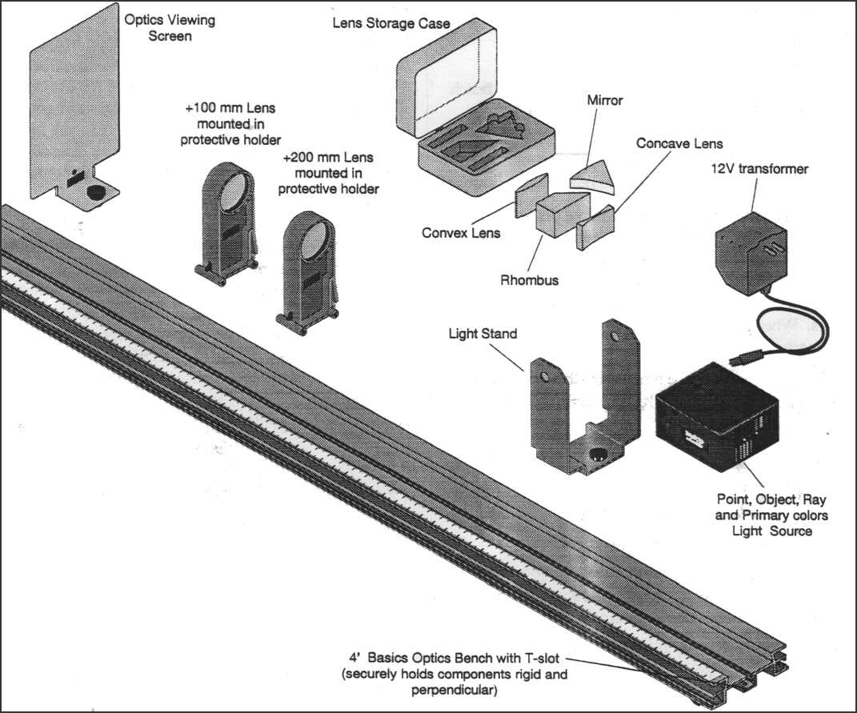
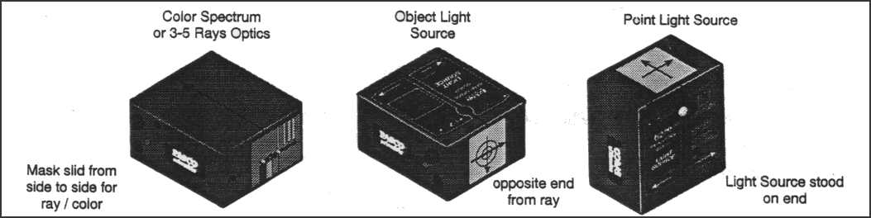

Leyenda Original | Traducción
Optics Viewing Screen | Pantalla de Proyección
Lens Storage Case | Caja de Almacenamiento de Componentes Opticos
Mirror (Concave, Convex and Plane) | Espejo Triple: Plano, Cóncavo y Convexo
Concave Lens | Lente Cilíndrica Cóncava
Convex Lens | Lente Cilíndrica Convexa
Rhombus | Prisma Trapezoidal
12 Transformer | Fuente de Alimentación de 12V
Light Stand | Montura para Fuente de Luz
Point, Object, Ray and Primary Colors Light Source | Fuente de Luz Puntual, Objeto (diapositiva), Rayos, y Colores Primarios de Adición
1.16m Basics Optics Bench with T-Slot (secureley holds components rigid and perpendicular) | Banco Optico de Aluminio Extruido de 1.16m de Longitud (mantiene firme y perpendicularmente a los componentes respecto del paso óptico del sistema)
Equipment Included in the OS 8515 Basic Optics System | Equipamiento incluido en el Sistema de Optica Básica OS 8515
Slide the attached mask for colors or rays. | Deslice la máscara incorporada para obtener diferentes colores o número de rayos.
Primary Color Spectrum and 1 to 5 rays. | Colores Primarios y 1 a 5 rayos.
Object Light Source | Objeto (diapositiva) Retroiluminado, con Flechas Cruzadas y Escala Milimétrica
Point Lighth Source | Fuente de Luz Puntual
Light Source stood on end | Fuente de Luz apoyada de canto

Puesta en Marcha del Equipo

Montaje de la Fuente de Luz sobre el Banco Optico
La Montura debe ser ajustada a la Fuente de Luz y al Banco Optico (ver fig 1). El cable de alimentación debe ser desenchufado de la Fuente de Luz antes de poner o sacar a ésta de la Montura. La Fuente de Luz se mantiene en su lugar por la acción elástica de la Montura. Para fijar la Fuente a la Montura, sostenga la Fuente con una mano y tire hacia fuera las dos aletas de la Montura, luego inserte las salientes de la fuente en los orificios de la montura. Note que la diapositiva debe quedar mirando hacia el frente de la montura, el que puede ser identificado por las áreas recortadas en la base. Vea la figura 1 para una mejor comprensión.
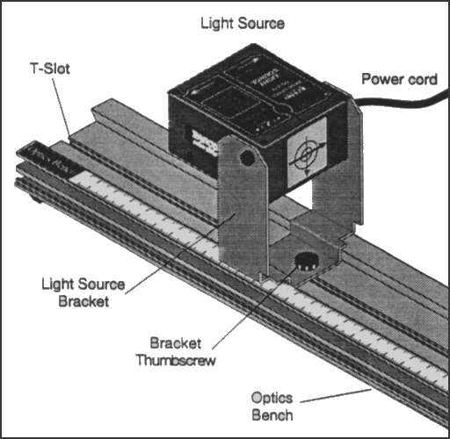
Figura 1: Fuente de Luz
Coloque la Montura sobre el Banco Optico. Inserte la tuerca cuadrada en la rendija con sección en T del centro del Banco Optico, el tornillo con cabezal plástico a través de la base de la Montura, y rosque el tornillo en la tuerca. La montura se puede deslizar dentro del Banco óptico siempre que el tornillo esté flojo. Ajuste el tornillo para fijar la Fuente en la posición deseada. Gire la Fuente de Luz sobre la Montura hasta que la cara serigrafiada quede hacia arriba y sienta el “ click” de la traba de resorte-bolilla. En esta posición horizontal la fuente actúa como una diapositiva retroiluminada. Para usarla como Fuente Puntual, gírela hacia la posición vertical hasta sentir nuevamente un “click”. Independientemente de la orientación de la fuente, la posición del plano del objeto está indicada en la cinta métrica del Banco Optico. Inserte el plug de la fuente de alimentación en el jack de la Fuente de Luz.

Uso de la Fuente de Luz como una Caja de Rayos
Para usar la Fuente de Luz como una caja de rayos, quítela de la Montura. Se deberá desenchufar momentáneamente el cable de alimentación para poder hacerlo (ver fig 1). Dado que la fuente de luz se mantiene en su posición debido a la acción elástica de la Montura, deberá tirar hacia fuera de sus dos aletas mientras saca la Fuente.
Apoye la Fuente de Luz sobre una hoja de papel blanco colocada sobre una mesa. Enchufe la Fuente de Alimentación. Si coloca la fuente de luz con la cara serigrafiada hacia arriba, producirá rayos de luz blanca. Si la misma cara está hacia abajo, la fuente entregará los tres colores primarios de adición. Para elegir el número de rayos de luz blanca (1, 3 o 5), deslice la máscara plástica que se encuentra en el frente de la fuente hasta alcanzar el número deseado de rayos.

Montaje de la Pantalla de Proyección y las Lentes al Banco Optico (OS 8518)
Para montar la Pantalla de Proyección en el Banco Optico, inserte la tuerca cuadrada en la rendija con sección en T del centro del Banco Optico, el tornillo con cabezal plástico a través de la base de la Pantalla, y rosque el tornillo en la tuerca. La Pantalla se puede deslizar dentro del Banco óptico siempre que el tornillo esté flojo. Ajuste el tornillo para fijarla en la posición deseada. Vea la figura 2.
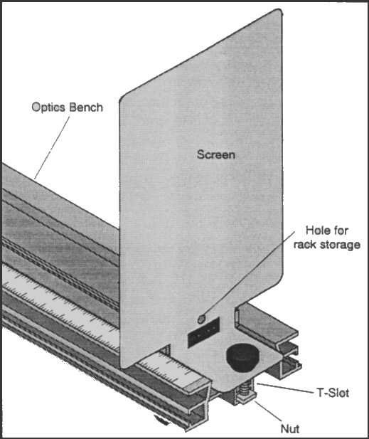
Figura 2: Montaje de la Pantalla sobre el Banco Optico
Las Lentes simplemente se colocan a presión, desde arriba, sobre el Banco Optico. (Ver figura 3). No hay necesidad de introducirlas por una punta del Banco y después deslizarlas. Para deslizar una lente, tome el portalentes por su base y apriete sus laterales. Esto lo liberará y le permitirá cambiar su ubicación con facilidad.
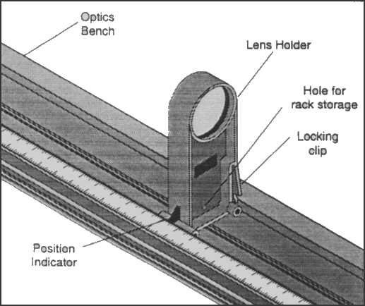
Figura 3: Montaje de las Lentes sobre el Banco Optico

Almacenamiento
Todas las partes componenetes (portalentes, pantalla, etc) tienen una perforación que permite colgarlos cómodamente de un tablero estándar de laboratorio. La Fuente de Luz puede también colgarse de un gancho o apilarse sobre un estante.

Indice de Experiencias
Las experiencias se pueden clasificarse de acuerdo a los elementos que acompañan a la Fuente de Luz:

Optica Cilíndrica (con Caja de Rayos)
1. | Adición de colores
2. | Prismas
3. | Reflexión: Espejos Planos y Curvos
4. | Ley de Snell
5. | Reflexión Interna Total
6. | Refracción: Lentes Convexos y Cóncavos
7. | Ecuación del Fabricante de Lentes
8. | Profundidad Aparente
Optica Esférica (con el Banco Optico)
9. | Distancia Focal de una Lente Delgada
10. | Telescopio
11. | Microscopio
12. | Sombras
Optica con el Fotómetro
13. | Ley del Inverso del Cuadrado
14. | Polarización
Guía para el Docente

Propuesta alternativa de organización de las experiencias
Se cambia el orden de las experiencias de acuerdo al siguiente esquema:
Optica Cilíndrica (con Caja de Rayos)
1. | Propagación rectilínea de la luz.
2. | Reflexión: Relación entre el ángulo de incidencia y el ángulo de reflexión.
3. | Posición aparente de un punto que emite (o refleja luz): una cuestión de ángulos (utilizando la luz que sigue su camino después de pasar por el punto focal).
4. | Reflexión: Reversibilidad de camino óptico.
5. | Reflexión: Espejos planos y curvos.
6. | Refracción: Ley de Snell, con bloque de caras paralelas.
7. | Refracción: Reversibilidad de camino óptico con bloque de caras paralelas.
8. | Refracción: Primera observación de dispersión con bloque de caras paralelas.
9. | Refracción (aplicación): Lentes convergentes y divergentes
10. | Refracción (aplicación): Ecuación del Fabricante de Lentes
11. | Refracción (aplicación): Angulo crítico y reflexión interna total.
12. | Refracción y Dispersión: Prismas y análisis de la luz blanca.
13. | Teoría de la percepción del color por el ojo humano: Adición de colores.
14. | Refracción: Profundidad Aparente.
Optica Esférica (con el Banco Optico)
15. | Sombras
16. | Formación de imágenes con lentes.
17. | Distancia focal de una lente delgada: focos conjugados y magnificación.
18. | Telescopio
19. | Microscopio

Optica con el Fotómetro
20. | Ley del Inverso del Cuadrado
21. | Polarización

Experiencia 1: Adición de Colores

Equipamiento Necesario
- Caja de Rayos (colocando la Fuente de Luz de manera que emita rayos de colores)
- Papeles de Colores (rojo, amarillo, verde y azul)
- Lente convexa

Propósito
Determinar los colores que resultan de la adición de dos o tres colores primarios, y mostrar el efecto de iluminar objetos coloreados con diferentes colores de luz.

Procedimiento
- Coloque una hoja de papel blanco sobre la mesa, y sobre esta la caja de rayos. Ajuste la máscara de la caja de tal manera que se vean los tres colores primarios. Si tiene a mano la Pantalla Blanca del Banco Optico OS 8518, puede usarla en lugar de la hoja. Puede ayudarle el levantar el frente de la caja de rayos aproximadamente 1 cm (la lente cóncava le será útil para este fin). Esto provocará que los rayos lleguen más lejos.
- Coloque la lente convexa cerca de la caja de rayos, de tal manera que enfoque los rayos, haciendo que se entrecrucen en el punto focal. ¿Cuál es el color de la luz donde los tres rayos se cruzan?. Anote el resultado en la Tabla 1.1. Puede ayudarle doblar el extremo del papel de manera que forme una pared donde se proyecte el punto de cruce. Vea la Figura 1.1.
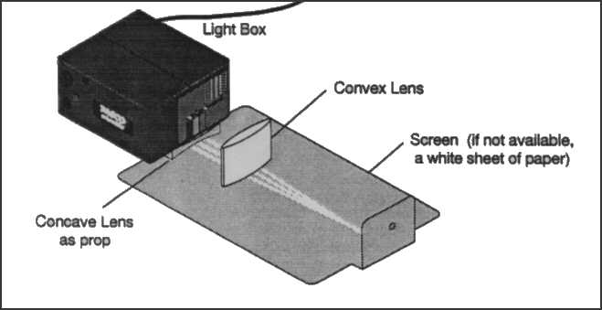
Figura 1.1: Caja de rayos para adición de colores
- Ahora obstruya el paso del rayo verde con un objeto opaco. ¿Qué color resulta de la adición del rojo y el azul?
- Repita el 3er paso, obstruyendo un color por vez, y complete la Tabla 1.1.

Tabla 1.1 Resultados de la Adición de Colores
Colores Sumados | Color Resultante
Rojo + verde + azul
Rojo + azul
Rojo + verde
Verde + azul

- Ilumine con cada uno de los tres colores primarios a cada uno de los papeles de colores. ¿Qué color parece tener cada papel para cada iluminación?. Anote los resultados en la Tabla 1.2
Tabla 1.2 Resultados de la Reflexión de Luz en Papeles Coloreados
Color del Papel bajo Luz Blanca | Color Primario que Ilumina | Color Aparente del Papel bajo Iluminación con Color Primario
 | Rojo
 | Verde
 | Azul
 | Rojo
 | Verde
 | Azul
 | Rojo
 | Verde
 | Azul
 | Rojo
 | Verde
 | Azul

Experiencia 2: Prisma

Equipamiento necesario
- Caja de rayos proyectando un rayo de luz blanca
- Prisma trapezoidal de acrílico

Propósito
Mostrar cómo un prisma separa la luz blanca en sus colores componentes, y mostrar que la luz de cada color es refractada un ángulo diferente cuando pasa a través de un prisma.

Teoría
De acuerdo con la Ley de Snell

N₁ sen (θ₁) = N₂ sen (θ₂)
El ángulo de refracción depende del ángulo de incidencia y del índice de refracción del material. Vea la Figura 2.1. Dado que el índice de refracción para la luz varía con la frecuencia de ésta, la luz blanca que entra al material con un ángulo determinado se separará en sus colores componentes dado que para cada frecuencia (color) el rayos es desviado en un ángulo diferente.
El Prisma Trapezoidal está construido con Acrílico, que tiene un índice de refracción de 1.497 para la luz de 486nm en el vacío (el uso de la longitud de onda de determinada luz en el vacío es la forma más común de especificar su color con precisión), 1.491para luz de 589 nm, y 1.489 para luz de 651 nm (rojo). Note que, dentro del espectro de luz visible, el índice de refracción del Acrílico crece junto con la frecuencia.
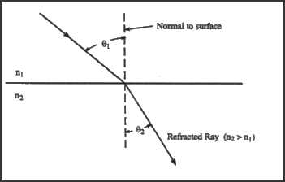
Figura 2.1 Refracción de la Luz

Procedimiento para Descomponer la Luz Blanca
- Coloque una hoja de papel blanco sobre una mesa, y sobre ésta la caja de rayos con su cara serigrafiada hacia arriba. Ajuste la máscara de la Caja de Rayos de manera que aparezca un solo rayo de luz blanca. Si tiene a mano la Pantalla Blanca del Banco Optico OS 8518, puede usarla en lugar de la hoja.
- Instale el Prisma Trapezoidal tal como se muestra en la Figura 2.2. En esta experiencia utilizamos el extremo aguzado de esta pieza como Prisma de Dispersión. Mantenga el rayo cerca de la punta del prisma para asegurar una máxima transmisión de la luz.
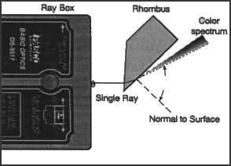
Figura 2.2
- Haga girar el prisma hasta que el ángulo de salida de la luz se haga lo mayor posible, y se separe en rayos de colores.
- ¿Qué colores se observan, y en qué orden están?
- ¿Qué color se refracta con el ángulo mayor?
- De acuerdo con la Ley de Snell y la información antes dada sobre la dependencia del índice de refracción del Acrílico con la longitud de onda: ¿cuál es el color que debería refractarse con el ángulo mayor?
- Dé vuelta la Caja de Rayos e ilumine el Prisma con los rayos de colores usando el mismo ángulo que usó para la luz blanca. Los rayos de colores: ¿emergen paralelos entre sí o no? ¿Por qué o por qué no?

Experiencia 3: Reflexión – Espejos Planos y Curvos

Equipamiento necesario
- Caja de rayos (proyectando 1, 3 y 5 rayos)
- Transportador
- Regla milimetrada
- Espejos plano y curvos
- Compás
- Papel blanco

Propósito
Estudiar cómo se reflejan los rayos de luz y determinar la distancia focal y el radio de curvatura de distintos tipos de espejos.

Parte I: Espejo Plano

Procedimiento
- Coloque una hoja de papel blanco sobre una mesa, y sobre ésta la Caja de Rayos. Ajuste la máscara de la Caja de manera que se observe un solo rayo de luz blanca.
- Coloque el espejo sobre la mesa de tal manera que pueda observar claramente el rayo incidente y el reflejado.
- Marque la posición de la superficie del espejo plano y la de los rayos incidente y reflejado. Indique con sendas flechas la dirección de cada uno de ellos.
- Sobre el papel, dibuje la normal a la superficie del espejo. Vea la Figura 3.1.
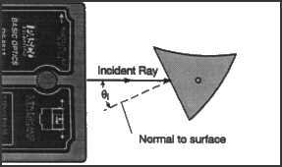
Figura 3.1
- Mida el ángulo de incidencia y el de reflexión. Ambos ángulos debieran medirse a partir de la normal. Anote estos ángulos en la Tabla 3.1.
- Altere el ángulo de incidencia y mida los ángulos de los rayos nuevamente. Repita este procedimiento para obtener los resultados de tres ángulos de incidencia.
- Ajuste la Caja de Rayos de tal manera que proyecte los colores primarios. Hágalos incidir sobre el espejo plano. Marque la posición de la superficie del espejo plano y trace sobre el papel la trayectoria de los rayos incidentes y reflejados. Indique el color de todos los rayos y agrégueles flechas indicando las direcciones de propagación correspondientes.

Tabla 3.1 Resultados para el Espejo Plano
Angulo de Incidencia | Angulo de Reflexión

Preguntas
- ¿Cuál es la relación entre ángulo de incidencia y reflexión?
- ¿Se invierten de izquierda a derecha los tres rayos de colores en el espejo plano?

Parte II: Espejos Cilíndricos

Teoría
Un espejo cóncavo cilíndrico concentrará rayos paralelos de luz en el punto focal. La distancia focal es la distancia entre el punto focal y el centro de la superficie del espejo. El radio de curvatura del espejo es el doble de la distancia focal. Vea la Figura 3.2.
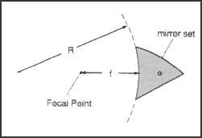

Procedimiento
- Usando cinco rayos de luz blanca, ilumine frontalmente el espejo cóncavo de tal manera que los rayos vuelvan hacia la Fuente de Luz. Vea la Figura 3.3. Dibuje la superficie del espejo sobre el papel y trace las trayectorias de los rayos incidentes y reflejados. Indique las direcciones de propagación de los rayos con flechas.
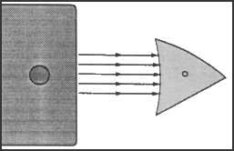
Figura 3.3
- El lugar donde se encuentran los cinco rayos reflejados el punto focal o FOCO del espejo. Mida la distancia focal, tomándola desde el centro de la superficie del espejo hasta el foco. Anote el resultado en la Tabla 3.2.
- Use el compás para dibujar una circunferencia que coincida con la curvatura del espejo. Mida el radio de esta circunferencia (radio de curvatura) usando una regla milimetrada, y anote el resultado en la Tabla 3.2.
- Repita los pasos 1 a 3 usando, esta vez, el espejo convexo. Note que en el paso 2, los rayos obtenidos serán divergentes, y no se cruzarán. Use una regla para extenderlos detrás de la superficie del espejo. El FOCO está en el lugar donde estas extensiones de los rayos se cruzan.

Tabla 3.2 Resultados para Espejos Cilíndricos
 | Espejo Cóncavo | Espejo Convexo
Distancia Focal
Radio de Curvatura determinado con un Compás

Preguntas
- ¿Cuál es la relación entre la distancia focal de un espejo cilíndrico y su radio de curvatura? Los resultados obtenidos: ¿confirman su respuesta?
- ¿Cuál es el radio del curvatura del espejo plano?

Experiencia 4: Ley de Snell

Equipamiento necesario
- Caja de Rayos (proyectando un rayo de luz blanca y rayos de colores)
- Prisma Trapezoidal de Acrílico
- Transportador
- Hoja de papel blanco

Propósito
Usar la Ley de Snell para determinar el índice de refracción del Acrílico del Prisma Trapezoidal.

Teoría
De acuerdo con la Ley de Snell

N₁ sen (θ₁) = N₂ sen (θ₂)

Donde θ₁ es el ángulo de incidencia, θ₂ es el ángulo de refracción, N₁ y N₂ son los índices de refracción de los dos materiales. Ver Fïgura 4.1.
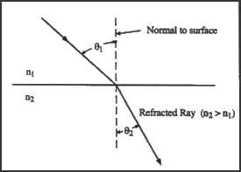
Figura 4.1

Procedimiento
- Coloque una hoja de papel blanco sobre una mesa, y sobre ella la Caja de Rayos con su cara serigrafiada hacia arriba. Ajuste la máscara hasta observar un solo rayo de luz blanca.
- Coloque el Prisma Trapezoidal de tal manera que el rayo pase a través de dos caras paralelas, tal como se muestra en la figura 4.2.
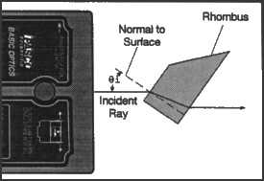
Figura 4.2
- Marque la posición de las superficies paralelas del Prisma, y trace la trayectoria de los rayos incidentes y refractados (nótese que hay dos lugares donde la luz cambia de medio). Indique las direcciones de propagación con flechas. Marque cuidadosamente los puntos donde los rayos entran y salen del prisma.
- Quite el prisma, y dibuje sobre el papel una línea que conecte el punto de entrada con el de salida.
- Trace una normal a la superficie del Prisma que pase por el punto de entrada. Ver Figura 4.2.
- Mida los ángulos de incidencia y refracción con un transportador. Ambos ángulos deberán medirse respecto de la normal. Anote los resultados en la Tabla 4.1.
- Altere el ángulo de incidencia y mida los ángulos de incidencia y refracción nuevamente. Repita este procedimiento hasta contar con datos para tres ángulos de incidencia.

Tabla 3.2 Datos y Resultados
Angulo de Incidencia | Angulo de Refracción | N del Prisma
Indice de Refracción Promedio
$$\text{\%}\text{diferencia}=\left|\frac{\text{Medido}−\text{Aceptado}}{\text{Aceptado}}\right|×\text{100}\text{\%}$$

Análisis
- Usando la Ley de Snell y los datos que obtuvo, calcule el índice de refracción del Prisma Trapezoidal de Acrílico, asumiendo que el índice de refracción del aire es muy aproximado a uno. Anote los resultados de los tres conjuntos de datos en la tabla 4.1.
- Promedie los tres valores de índice de refracción y compare este resultado con el valor normalmente aceptado (N = 1.5). Exprese la diferencia porcentual.

Pregunta
¿Cómo se relacionan el ángulo de entrada del rayo al rombo con el de salida?

Experiencia 5: Reflexión Interna Total

Equipamiento necesario
Caja de rayos (proyectando un solo rayo de luz blanca)
Prisma Trapezoidal
Transportador
Hoja de papel blanco

Propósito
Determinar el ángulo crítico para el cual ocurre la reflexión interna total, y confirmarlo usando la Ley de Snell.

Teoría
De acuerdo con la Ley de Snell
N₁ sen (θ₁) = N₂ sen (θ₂)
Donde θ₁ es el ángulo de incidencia, θ₂ es el ángulo de refracción, N₁ y N₂ son los índices de refracción de los dos materiales. Ver Fïgura 5.2.
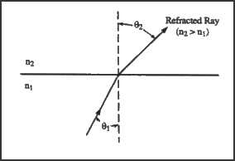
Figura 5.1
Si un rayo de luz pasa desde un medio con un índice de refracción mayor a uno con un índice menor, e incide en la superficie de separación con un ángulo mayor que cierto ángulo crítico (θ_{c}), no existe rayo refractado, y la totalidad de la luz es reflejada hacia el primer medio, ocurriendo la REFLEXION INTERNA TOTAL. Si el ángulo de incidencia es exactamente igual al ángulo crítico, el ángulo del rayo refractado es de 90 grados. Ver Figura 5.2. En este caso, usando la ley de Snell obtenemos:
N₁ sen (θ_{c}) = N₂ sen(90º)
Asumiendo que el medio con menor índice de refracción es el aire (con N₂ muy próximo a 1), y que el medio con mayor índice de refracción es el acrílico (con N₁ = 1.5), obtenemos:
Sen (θ_{c}) = 1/N₁
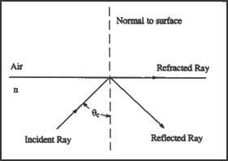
Figura 5.2

Procedimiento
- Coloque una hoja de papel blanco sobre una mesa, y sobre ella la Caja de Rayos con su cara serigrafiada hacia arriba. Ajuste la máscara hasta observar un solo rayo de luz blanca.
- Coloque el Prisma Trapezoidal tal como se muestra en la Figura 5.3. No lo ilumine muy cerca de su extremo aguzado.
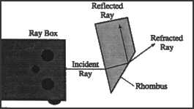
Figura 5.3
- Gire el Prisma Trapezoidal hasta que el rayo refractado desaparezca. Justo antes de alcanzar el ángulo crítico es notable la descomposición de la luz blanca. Cuando el rayo rojo ha desaparecido habrá alcanzado la posición correcta.
- Marque la superficie del Prisma sobre el papel. Marque exactamente el punto de entrada del rayo y el punto por donde sale el rayo reflejado.
- Quite el Prima y reconstruya la trayectoria del rayo incidente y el reflejado. Vea la Figura 5.4. Mida el ángulo total entre estos rayos usando un transportador. Note que este ángulo es justamente el doble del ángulo crítico de incidencia (según ya vimos, los ángulos de incidencia y reflexión son iguales). Tome nota del ángulo crítico.
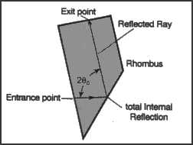
Figura 5.4
- Calcule el ángulo crítico usando la ley de Snell y el índice de refracción suministrado aquí para el acrílico. Tome nota del valor teórico.
- Calcule y tome nota de la diferencia porcentual entre el valor medido y el teórico.

Preguntas
- ¿Cómo cambia el brillo del rayo reflejado internamente cuando el ángulo de incidencia varía entre un valor menor y uno mayor que el ángulo crítico?
- El ángulo crítico: ¿es mayor para la luz roja o la violeta?. ¿Qué le dice esto sobre el índice de refracción?

Experiencia 6: Refracción – Lentes Cóncavas y Convexas

Equipamiento necesario
- Caja de rayos (proyectando múltiples rayos de luz blanca)
- Lente convexa
- Lente cóncava
- Cinta métrica
- Segunda lente convexa (opcional)
- Hoja(s) de papel blanco

Propósito
Explorar la diferencia entre lentes cóncavas y convexas y determinar sus distancias focales.

Teoría
Los rayos de luz paralelos que pasan a través de una lente delgada se entrecruzan en el punto focal de la lente. La distancia focal se mide entre el centro de la lente y el punto focal.

Procedimiento
- Coloque la Caja de Rayos sobre una hoja de papel blanco. Usando los cinco rayos de la Caja, proyéctelos frontalmente sobre la lente convexa. Vea la Figura 6.1. Marque el contorno de la lente y la trayectoria de los rayos incidentes y refractados sobre el papel. Indique cuáles son los rayos que entran y cuáles los que salen de la lente mediante flechas.
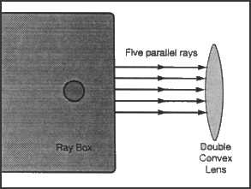
Figura 6.1
- El punto donde los cinco rayos se entrecruzan es el punto focal o FOCO de la lente. Mida la distancia focal desde el centro de la lente hasta este punto. Anote el resultado en la Tabla 6.1.
- Repita el procedimiento para la lente cóncava. Note que en el segundo paso, los rayos que pasen a través de la lente no se cruzarán. Utilice una regla para extenderlos hacia atrás hasta el punto donde se cruzarían. El punto focal es aquel donde se cruzan estas extensiones.

Tabla 6.1 Resultados
 | Lente Convexa | Lente Cóncava
Distancia Focal

- Adose la lente cóncava con la convexa, e interponga el conjunto en el paso de los rayos. Marque la trayectoria de los rayos incidentes y refractados. ¿Qué relación nota entre las distancias focales de las dos lentes?
- Comience a separar la lente cóncava de la convexa y observe el efecto de la combinación de ambas. Luego invierta el orden de las lentes. Trace por lo menos uno de estos patrones de rayos.
- Interponga la lente convexa en el paso de los cinco rayos. Obstruya los 3 rayos centrales (el espejo puesto de canto es útil para esto) y marque el punto focal de los dos rayos exteriores. Luego obstruya los dos rayos exteriores (o deslice la máscara para obtener 3 rayos) y marque el punto focal para los 3 rayos interiores. ¿Son iguales los dos puntos focales?
- Si dispone de una segunda lente convexa, coloque ambas en el paso de los cinco rayos. La distancia entre las lentes debería ser menor que la distancia focal de las mismas. Compare la calidad del foco de este sistema de dos lentes con el de una sola. ¿Se cruzan los 5 rayos en el mismo punto?

Experiencia 7: La Ecuación del Fabricante de Lentes

Equipamiento necesario
- Caja de Rayos (proyectando múltiples rayos de luz blanca)
- Lente cóncava
- Regla milimétrica

Propósito
Determinar la distancia focal de una lente mediante medición directa y usando la Ecuación del Fabricante de Lentes.

Teoría
La Ecuación del Fabricante de Lentes se usa para calcular la distancia focal de una lente basándose en el radio de curvatura de sus superficies y el índice de refracción del material constitutivo de la lente.
$$\frac{1}{f}=\left(n−1\right)\left(\frac{1}{R1}+\frac{1}{R2}\right)$$
Donde f es la distancia focal, n es el índice de refracción relativo del material de la lente, R₁ y R₂ son los radios de curvatura de la superficie de la lente.
NOTA: Se toma la convención de que R es positivo para una superficie convexa y negativo para una cóncava. Vea la Figura 7.1.
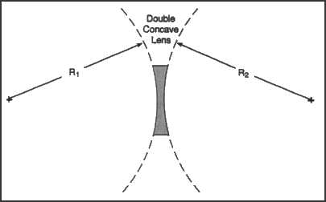
Figura 7.1

Procedimiento
- Coloque la Caja de Rayos sobre una hoja de papel blanco. Proyecte frontalmente los cinco rayos sobre la lente cóncava. Vea la Figura 7.2. Marque el contorno de la lente y la trayectoria de todos los rayos presentes sobre el papel. Indique las direcciones de los rayos mediante flechas.
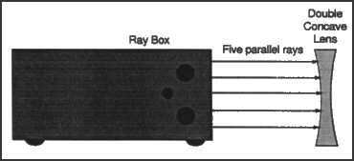
Figura 7.2
- Quite la lente. Para medir la distancia focal utilice una regla para extender hacia atrás la trayectoria de los rayos salientes. El punto focal es aquel donde se cruzan las extensiones. Mida y anote la distancia focal.
- Para determinar el radio de curvatura, interponga nuevamente la lente en el paso de los cinco rayos y observe los débiles rayos reflejados desde su superficie anterior. Esta superficie puede ser tratada como un espejo cóncavo, que tiene un radio de curvatura igual al doble de su distancia focal. Marque el recorrido de estos rayos, determine la distancia focal . Calcule y anote el radio de curvatura R.
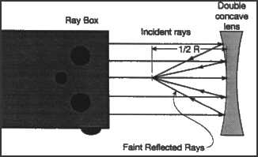
Figura 7.3
- Note que la lente es simétrica, por lo que no necesitará, en este caso, medir ambos radios de curvatura (R₁ = R₂ = R). Calcule y anote la distancia focal con la Ecuación del Fabricante de Lentes. Recuerde que el índice de refracción del acrílico es muy próximo a 1.5, y que los radios de curvatura tienen signo negativo.
- Calcule la diferencia porcentual entre el valor medido y el calculado para la distancia focal de la lente.

Preguntas
- La distancia focal de una lente cóncava: ¿es positiva o negativa?
- ¿Cómo cree que afecta los resultados el espesor de la lente utilizada?

Experiencia 8: Profundidad Aparente

Equipamiento necesario
- Caja de Rayos
- Prisma Trapezoidal
- Espejo (para obstruir los rayos centrales)
- Lente convexa
- Regla milimétrica

Parte I

Propósito
Determinar el índice de refracción usando la profundidad aparente

Teoría
Los rayos que provienen de la superficie inferior de un bloque de material se refractan en su superficie superior cuando emergen al aire. Vea la Figura 8.1. Cuando se los mira desde afuera, los puntos de procedencia aparentes (profundidad aparente = d) parecen estar más cerca de la superficie superior que lo que determina el espesor real (h) del bloque. La profundidad aparente está dada, entonces, por d = t/N, donde N es el índice de refracción del material.
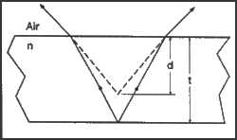
Figura 8.1

Procedimiento
- Coloque la Caja de Rayos sobre una hoja de papel blanco. Proyecte frontalmente cinco rayos sobre la lente convexa. Vea la Figura 8.2. Coloque el espejo de canto, de manera que obstruya los tres rayos centrales.
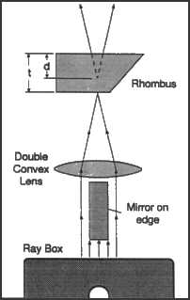
Figura 8.2
- Marque el lugar donde los rayos se cruzan.
- Coloque el Prisma Trapezoidal tal como se muestra en la Figura 8.2. La superficie inferior del Prisma debe estar exactamente sobre el punto donde los dos rayos se cruzan. Los dos rayos que inciden sobre la parte de abajo del Prisma son los que se discutieron en la parte teórica.
- Dibuje el contorno del Prisma y trace los rayos que emergen de su superficie superior.
- Quite el prisma, apague la Caja de Rayos, y extienda hacia atrás los rayos salientes con una regla. El punto donde estos dos rayos se cruzan (dentro del Prisma) es la posición aparente de su superficie inferior cuando se los mira desde arriba.
- Mida y anote la profundidad aparente d y el espesor real h.
- Calcule y anote el índice de refracción del material usando: N = h/d
- Calcule y anote la diferencia porcentual entre el valor medido y el valor aceptado para el índice de refracción del acrílico.

Parte II

Teoría
Los rayos paralelos que atraviesan una lente convexa se entrecruzan en el punto focal de la misma. Si un bloque con caras paralelas se interpone entre la lente y su punto focal, el punto donde se cruzan se alejará de la lente. Dado que el espesor h del bloque tiene una profundidad aparente d, que es menor que éste, el punto en el que los rayos se cruzan se deberá desplazar una distancia igual a la diferencia entre el espesor real y su profundidad aparente. Luego, la distancia x, que se desplaza el punto focal estará dada por: x = (h – d) = (h – (h/N)), donde N es el índice de refracción del material del bloque.

Procedimiento
- Encienda la Caja de Rayos. Usando una nueva hoja de papel blanco, marque el lugar donde se cruzan los rayos.
- Coloque el Prisma Trapezoidal entre la lente y el punto donde los rayos se cruzaban. Vea la Figura 8.3. Marque el nuevo lugar donde se cruzan en estas condiciones.
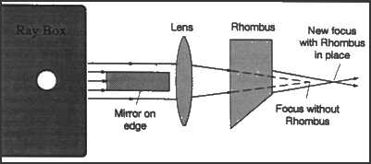
Figura 8.3
- Acerque el Prisma a la lente. ¿Cambia la posición del punto focal?
- Apague la Caja de Rayos. Mida y anote la distancia x entre las marcas.
- Usando el espesor del bloque (medido en la parte I) y la distancia x, calcule y anote el índice de refracción usando: N = 1 / (1 –x/h)
- Calcule la diferencia porcentual entre el valor esperado (N=1.5) y el calculado para el índice de refracción del acrílico.

Experiencia 9: Distancia Focal de una Lente Delgada

Equipamiento necesario
- Banco Optico (OS 8518)
- Lente Convexa

Propósito
Determinar la distancia focal de una lente delgada.

Teoría
Para una lente delgada:
$$\frac{1}{f}=\frac{1}{do}+\frac{1}{di}$$
Donde f es la distancia focal, d_{o} es la distancia entre el objeto y la lente, y d_{i} es la distancia entre la imagen y la lente. Vea la Figura 9.1.
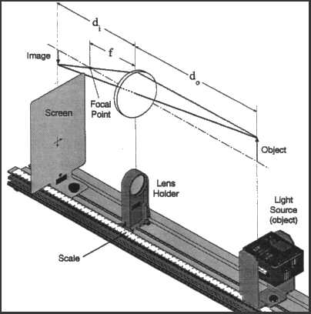
Figura 9.1

Procedimiento

Determinación de la Distancia Focal usando un Objeto en el Infinito
- Enfoque luz proveniente de una fuente distante sobre un papel, utilizando una lente con distancia focal positiva (lente convexa).
- Mida la distancia entre la lente y el papel. Esta es la distancia de la imagen.
- Tome el límite para la distancia al objeto que tiende a infinito en la fórmula:
$\frac{1}{f}=\frac{1}{do}+\frac{1}{di}$, y despeje la distancia focal f.

Determinación de la Distancia Focal Graficando 1/do vs 1/di
- Coloque la lente entre la Fuente de Luz (usada como diapositiva objeto) y la pantalla. Asegúrese de que entre la fuente y la pantalla haya, cuanto menos, un metro.
- Deslice la lente hasta que se forme una imagen del objeto en la pantalla. Mida la distancia a la imagen y la distancia al objeto. Anote sus mediciones en la Tabla 9.1.
- Mida el tamaño del objeto y el de la imagen para esta posición de la lente.
- Desplace la lente hasta obtener nuevamente foco en otra posición (no mueva la Fuente de Luz ni la Pantalla). Mida la distancia a la imagen y al objeto.
- También en este caso mida el tamaño de la imagen.
- Deslice la pantalla hacia el objeto hasta que no pueda encontrar dos posiciones de la lente que produzcan imágenes enfocadas. Luego, aparte la Pantalla del Objeto algunos centímetros. Repita los pasos 2 y 4 para esta nueva posición de la pantalla, y para otras cuatro posiciones intermedias. Con esto obtendrá 6 juegos de datos, con un total de 12 puntos relevados.
- Haga un gráfico de 1/do vs 1/di usando los 12 puntos obtenidos. Esto le dará una línea recta, cuyos valores de abcisa y ordenada en las intersecciones con los ejes coordenados será igual a 1/f.
- Calcule la diferencia porcentual entre los dos valores de distancia focal encontrados mediante las intersecciones. Luego promedie los valores obtenidos, y calcule la diferencia entre este promedio y la distancia focal obtenida en la parte I.
- Para los dos primeros juegos de datos SOLAMENTE, use las distancias a la imagen y al objeto (normalmente llamadas distancia imagen y distancia objeto) y calcule la magnificación para cada posición de la lente:
Magnificación = M = d_{i}/d_{o}
- Luego, use su medición de los tamaños de la imagen y el objeto para calcular la magnificación de forma directa:
Absoluto(M) = tamaño de la imagen / tamaño del objeto
Encuentre la diferencia porcentual.

Tabla 9.1
 | Distancia Objeto | Distancia Imágen | Tamaño de la Imágen | 1/do | 1/di
1
2
3
4
5
6
7
8
9
10
11
12

Intersección con el eje X:
Intersección con el eje Y:
Distancia Focal Promedio:
Diferencia Porcentual:

Preguntas:
- La imagen formada: ¿Está al derecho o invertida?
- ¿Es la imagen real o virtual? ¿Cómo se lo puede saber?
- Explicar por qué, para una distancia objeto-pantalla determinada, hay dos posiciones de la lente que producen una imagen enfocada.
- ¿Por qué es negativa la magnificación?

Experiencia 10: Telescopio

Equipamiento necesario
- Banco Optico (OS 8515)
- Pantalla con patrón dibujado (tomarlo de la contratapa del manual)
- Dos lentes convexas (distancias focales +100 y +200mm)
- Regla milimétrica

Propósito
Construir un telescopio y determinar su magnificación.

Teoría
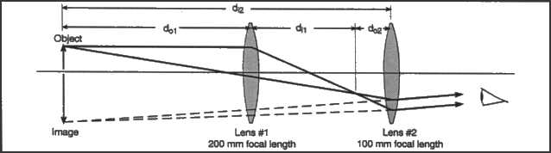
Figura 10.1
Un tipo de telescopio astronómico se construye con dos lentes. El diagrama de recorrido de rayos para esta experiencia (según se muestra en la Figura 10.1) indica que la imagen está en el mismo plano que el objeto. Esto permite determinar la distancia a la imagen virtual. A los efectos de esta experiencia, se asume que las lentes son delgadas comparadas con las distancias puestas en juego. Con este supuesto, se puede utilizar la Fórmula de la Lente Delgada. Esta ecuación establece:
$$\frac{1}{f}=\frac{1}{do}+\frac{1}{di}$$
Donde f es la distancia focal, d_{o} es la distancia entre el objeto y la lente, y d_{i} es la distancia entre la imagen y la lente.
La magnificación de un sistema de dos lentes es igual al producto de las magnificaciones de las lentes individuales:
$$M=M1×M2=\left(−\frac{di1}{do1}\right)×\left(−\frac{di2}{do2}\right)$$

Preparación
- Fije el patrón de papel a la pantalla mediante cinta adhesiva o clips. El cuadriculado de la pantalla hará las veces de objeto.
- La lente de +200mm será la lente objetivo (la más cercana al objeto). La de +100mm será el ocular (la más cercana al ojo). Coloque ambas lentes cerca de un extremo del banco óptico y la pantalla cerca del otro. Vea la Figura 10.2.
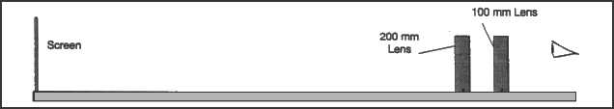
Figura 10.2

Procedimiento
- Enfoque la imagen del objeto (el reticulado sobre la pantalla) moviendo el objetivo. Para ver la imagen, deberá colocar su ojo cerca del ocular.
- Elimine el paraleje moviendo el ocular hasta que la imagen esté en el mismo plano que el objeto (pantalla). Para observar el paraleje, mantenga ambos ojos abiertos y mire la imagen a través del sistema de lentes con un ojo, y directamente con el otro. Vea la Figura 10.3. Las líneas de la imagen (las líneas sólidas dentro de la lente en la Figura 10.4) estarán superpuestas a las líneas del objeto (que se muestra con líneas punteadas en el mismo dibujo). Mueva su cabeza arriba y abajo, y adelante y atrás. Cuando lo haga, las líneas de la imagen se moverán respecto de las del objeto (por una cuestión de perspectiva, ya que estarán en distintos planos). Para eliminar el paralaje, deslice el ocular hasta que las líneas de la imagen queden “pegadas” al objeto.

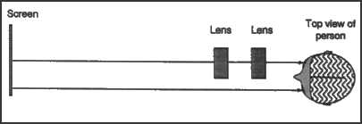
Figura 10.3
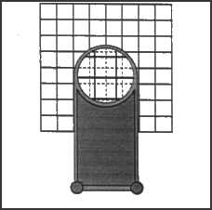
Figura 10.4
- Ya sin paraleje, la imagen y el objeto estarán en el mismo plano. Anote las posiciones del objeto y las lentes en la Tabla 10.1.
- Mida la magnificación de este telescopio contando el número de cuadrados en el objeto que caben a lo largo de un lado de un cuadrado de la imagen. Para hacer esto, deberá observar la imagen a través del telescopio con un ojo, mientras observa directamente al objeto con el otro. Anote la magnificación observadas en la Tabla 10.1.
- Retire la pantalla, y mire a través de las lentes a un objeto distante (tal como un metro o una regla) ubicado en el lado opuesto de la habitación. Elimine el paralaje y determine la magnificación. Al observar un objeto ubicado en el infinito a través de un telescopio sin paralaje, la magnificación es la relación entre las distancias focales de las lentes. Verifique si esto se cumple para su telescopio.

Análisis
Para calcular la magnificación, complete los siguientes pasos, y anote sus respuestas en la Tabla 10.1:
- Determine d_{o1}, la distancia entre el objeto (papel sobre la pantalla) y la lente objetivo.
- Determine d_{i2}, la distancia desde entre el ocular y el objeto (pantalla).
- Calcule d_{i1} usando d_{o1} y la distancia focal del objetivo en la fórmula de la lente delgada.
- Calcule d_{o2} usando d_{i2} y la distancia focal del ocular en la fórmula de la lente delgada.
- Calcule la magnificación usando:

$$M=M1×M2=\left(−\frac{di1}{do1}\right)×\left(−\frac{di2}{do2}\right)$$

- Calcule la diferencia porcentual entre este valor y el observado.

Tabla 10.1: Resultados
Posición de la lente objetivo (F=200mm)
Posición de la lente ocular (F=100mm)
Posición de la pantalla
Magnificación observada
. d_{o1}
. d_{i1}
. d_{i2}
. d_{o2}
Magnificación calculada
Diferencia porcentual

Preguntas
- La imagen: ¿está al derecho o al revés?
- La imagen: ¿es real o virtual?

Experiencia 11: Microscopio

Equipamiento necesario
- Banco Optico (OS 8515)
- Pantalla con patrón dibujado (tomarlo de la contratapa del manual)
- Dos lentes convexas (distancias focales +100 y +200mm)
- Regla milimétrica

Propósito
Construir un microscopio y determinar su magnificación.

Teoría
Un microscopio magnifica un objeto que está cercano a él. El diagrama de rayos para esta experiencia (mostrado en la Figura 11.1) indica que la imagen está en el mismo plano que el objeto. El colocar la imagen en el mismo plano que el objeto permite determinar la distancia hasta la imagen virtual.
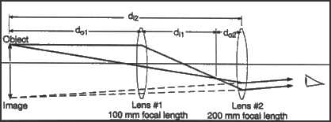
Figura 11.1
A los efectos de esta experiencia, se asume que las lentes son delgadas comparadas con las distancias puestas en juego. En este caso, se puede usar la fórmula para la lente delgada. Esta ecuación establece que: $\frac{1}{f}=\frac{1}{do}+\frac{1}{di}$
Donde f es la distancia focal, do es la distancia entre el objeto y la lente, y di es la distancia entre la imagen y la lente.
La magnificación de un sistema de dos lentes es igual al producto de las magnificaciones de las lentes individuales: $M=M1×M2=\left(−\frac{di1}{do1}\right)×\left(−\frac{di2}{do2}\right)$

Preparación
- Fije el patrón de papel a la pantalla mediante cinta adhesiva o clips. El cuadriculado de la pantalla hará las veces de objeto.
- La lente de +100mm será la lente objetivo (la más cercana al objeto). La de +200mm será el ocular (la más cercana al ojo). Coloque ambas lentes cerca de un extremo y la pantalla cerca del centro del banco óptico. Vea la Figura 11.2.
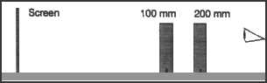
Figura 11.2

Procedimiento
- Enfoque la imagen del objeto (el reticulado sobre la pantalla) moviendo el objetivo. Para ver la imagen, deberá colocar su ojo cerca del ocular.
- Elimine el paraleje moviendo el ocular hasta que la imagen esté en el mismo plano que el objeto (pantalla). Para observar el paraleje, mantenga ambos ojos abiertos y mire la imagen a través del sistema de lentes con un ojo, y directamente con el otro. Vea la Figura 11.3. Las líneas de la imagen (las líneas sólidas dentro de la lente en la Figura 11.4) estarán superpuestas a las líneas del objeto (que se muestra con líneas punteadas en el mismo dibujo). Mueva su cabeza arriba y abajo, y adelante y atrás. Cuando lo haga, las líneas de la imagen se moverán respecto de las del objeto (por una cuestión de perspectiva, ya que estarán en distintos planos). Para eliminar el paralaje, deslice el ocular hasta que las líneas de la imagen queden “pegadas” al objeto.
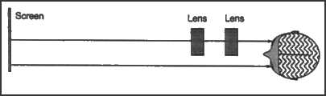
Figura 11.3
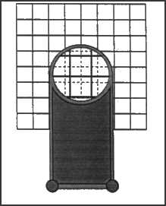
Figura 11.4
- Ya sin paraleje, la imagen y el objeto estarán en el mismo plano. Anote las posiciones del objeto y las lentes en la Tabla 11.1.
- Mida la magnificación de este telescopio contando el número de cuadrados en el objeto que caben a lo largo de un lado de un cuadrado de la imagen. Para hacer esto, deberá observar la imagen a través del telescopio con un ojo, mientras observa directamente al objeto con el otro. Anote la magnificación observadas en la Tabla 11.1.

Análisis
Para calcular la magnificación, complete los siguientes pasos, y anote sus respuestas en la Tabla 11.1:
- Determine do1, la distancia entre el objeto (papel sobre la pantalla) y la lente objetivo.
- Determine di2, la distancia desde entre el ocular y el objeto (pantalla). Dado que la imagen está en el plano del objeto, esta es también la distancia entre el ocular y el objeto (pantalla).
- Calcule di1 usando do1 y la distancia focal del objetivo en la fórmula de la lente delgada.
- Calcule do2 usando di2 y la distancia focal del ocular en la fórmula de la lente delgada.
- Calcule la magnificación usando:

$$M=M1×M2=\left(−\frac{di1}{do1}\right)×\left(−\frac{di2}{do2}\right)$$

- Calcule la diferencia porcentual entre este valor y el observado.

Tabla 11.1: Resultados
Posición de la lente objetivo (F=100mm)
Posición de la lente ocular (F=200mm)
Posición de la pantalla
Magnificación observada
. d_{o1}
. d_{i1}
. d_{i2}
. d_{o2}
Magnificación calculada
Diferencia porcentual

Preguntas
- La imagen: ¿está al derecho o al revés?
- La imagen del microscopio: ¿es real o virtual?

Experiencia 12: Sombras

Equipamiento necesario
- Dos bancos ópticos (OS 8518)
- Pantalla
- Dos fuentes de luz puntuales (OS 8517)
- Un lápiz para usar como objeto que proyecta sombra

Propósito
Determinar las zonas de umbra y penumbra de la sombra.

Preparación
- Coloque dos bancos ópticos lado a lado.
- Coloque una fuente de luz puntual en cada banco. Vea la Figura 12.1.
- Coloque la pantalla en el extremo opuesto de uno de los bancos.
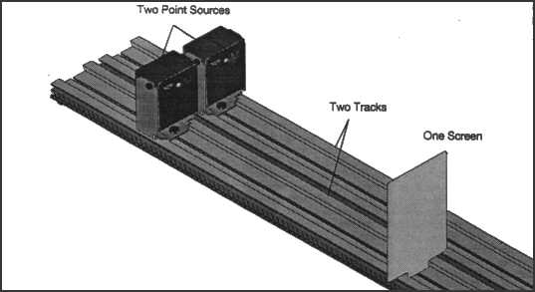
Figura 12.1

Procedimiento
- Encienda (conecte) una de las fuentes de luz.
- Sostenga un lápiz a unos 5cm de la pantalla, de tal manera que su sombra se proyecte sobre la pantalla. Ahora gire la fuente de luz para que se comporte como una fuente extensa (con la diapositiva con flechas). ¿Cómo cambia la sombra?
- Vuelva la fuente de luz a su posición original. Encienda la segunda fuente de luz. Haga un dibujo de la forma de la sombra del lápiz. Rotule la zona de umbra (sombra oscura) y penumbra (sombra clara).
- Aleje y acerque el lápiz a la pantalla. ¿Cómo cambia la sombra?
- Obstruya alternativamente cada fuente de luz para determinar qué parte de la sombra es causada por cada fuente de luz.

Experiencia 13: Ley del Inverso del Cuadrado

Equipamiento necesario
- Banco Optico (OS 8518)
- Fotómetro con Conjunto de Filtros (OS 8520)
- Dos Fuentes de Luz Puntuales (OS 8517)

Propósito
El propósito de esta experiencia es mostrar que la intensidad de la luz recibida desde una fuente puntual es inversamente proporcional al cuadrado de la distancia entre esta y el punto de medición.

Teoría
La luz que proviene de una fuente puntual de luz se esparce uniformemente en todas las direcciones. La intensidad a una distancia r desde la fuente será igual a la potencia de salida dividida por la superficie de la esfera en la que la luz se ha esparcido. Dado que el área de la esfera aumenta con el cuadrado de su radio, la intensidad decaerá según 1/r². En general, la intensidad a la distancia r de la luz emitida por una fuente puntual está dada por:
I = constante / r²
Por lo tanto, la relación entre la intensidad I de la luz en una posición r, comparada con la intensidad de referencia Io medida a una posición ro está dada por:
I/I_{o} = r_{o}²/r²

Preparación
- Coloque el fotómetro sobre la marca de 70cm del Banco Optico.
- Coloque una fuente de luz puntual a 40cm. Coloque un filtro neutro en la apertura opuesta a la fuente de luz. Vea la Figura 13.1. Coloque la otra fuente de luz del mismo lado que el filtro neutral.
NOTA: Una de las fuentes de luz de esta experiencia, utilizada como referencia del lado en que están los filtros, no necesita ser puntual, y puede ser reemplazada por cualquier fuente de luz estable, que no varíe en el tiempo (linterna, velador, tubo fluorescente, etc).
- Ajuste el filtro neutro en la posición de 100% de transmitancia.

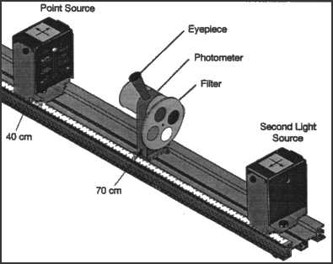
Figura 13.1

Procedimiento
- Oscurezca el aula completamente. Obstruya la salida de luz por las diapositivas de las fuentes de luz. Las únicas fuentes deberán ser las puntuales.
- Observe el indicador del fotómetro y mueva de fuente de luz que está del lado de los filtros hasta que el fotómetro indique igualdad de intensidad de ambos lados. Esta fuente de luz permanecerá en el mismo sitio por el resto de la experiencia, y actuará como la intensidad de referencia I_{o}. Anote las posiciones del fotómetro y la fuente de luz que está del lado opuesto a los filtros en la Tabla 13.1. La posición de la luz de referencia no se necesita.
- Gire el filtro neutral hasta la posición 75% de transmitancia. Deslice la fuente de luz puntual (del lado opuesto a los filtros) hasta la posición en que las intensidades indicadas por el fotómetro sean iguales. Anote esta nueva posición de la fuente de luz en la Tabla 13.1.
- Repita el último paso para 50% y 25% de transmitancia.

Tabla 13.1: Posiciones
Posición del fotómetro: ________ | Intensidad de la Fuente de Luz
Posición del fotómetro: ________ | 100% | 75% | 50% | 25%
Posición 1
Posición 2
Posición 3
Posición promedio de la fuente de luz puntual
Distancia al fotómetro
Intensidad calculada
Diferencia porcentual

Análisis
- Usando las posiciones anotadas en la Tabla 13.1, calcule las distancias entre la fuente de luz puntual y el fotómetro, y anótelas en la misma tabla.
- Para cada una de las posiciones, calcule la intensidad usando:
I = (r_{o}/r)² I_{o}
Donde ro es la distancia incial de la fuente de luz puntual (100%) y r es la distancia para una intensidad dada. Note que la intensidad se calcula en relación a la intensidad inicial Io. Anote los resultados de sus cálculos en la Tabla 13.1.
- Calcule la diferencia porcentual entre las intensidades calculadas y los valores esperados. Anote los resultados en la Tabla 13.1.

Experiencia 14: Polarización

Equipamiento necesario
- Banco Optico (OS 8518)
- Fotómetro con Conjunto de Filtros (OS 8520)
- Dos fuentes de luz puntuales (OS 8517)
- Dos polarizadores (parte de OS 8520)

Propósito
El propósito de esta experiencia es mostrar que la intensidad de la luz transmitida a través de dos polarizadores depende del cuadrado del coseno del ángulo entre los ejes de los mismos.

Teoría
Un polarizador permite que sólo la luz que está vibrando en un plano en particular pase a través de él. Este plano forma el “eje” de polarización. La luz no polarizada (o polarizada aleatoriamente) vibra en todos los planos. Luego, si se hace incidir luz no polarizada sobre un polarizador ideal, sólo la mitad de ella se transmitirá. (Dado que no existen polarizadores ideales, menos de la mitad de la luz se transmite). La luz transmitida está polarizada en un plano. Si esta luz polarizada incide sobre un segundo polarizador, el eje del cual esta orientado perpendicularmente al plano de polarización de la luz incidente, ninguna parte de ella se transmitirá (Vea la Figura 14.1).
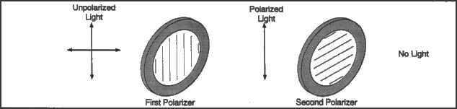
Figura 14.1
Sin embargo, si el segundo polarizador se orienta según un ángulo que no sea perpendicular al primero, habrá alguna componente del campo eléctrico de la luz polarizada que esté en la misma dirección del eje del segundo polarizador, y, por lo tanto, alguna luz se transmitirá (Vea la Figura 14.2).
La componente E del campo eléctrico polarizado Eo se puede encontrar usando la relación trigonométrica E = Eo cos fi. Dado que la intensidad de la luz es proporcional al cuadrado de la intensidad de campo eléctrico, la intensidad de la luz transmitida estará dada por I = Io cos² fi, donde Io es la intensidad de la luz incidente y fi es el ángulo entre el eje de polarización de la luz incidente y el del polarizador.
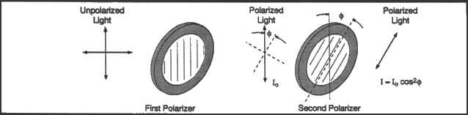
Figura 14.2
Note los dos valores extremos que toma esta fórmula:
- Si el ángulo es cero, su coseno es igual a uno, y la intensidad de la luz transmitida es igual a la intensidad de la luz polarizada porque el polarizador está alineado con ella y permitirá que pase libremente.
NOTA: Se asume que la luz incidente ya está polarizada.
- Si el ángulo es recto, su coseno es igual a cero, y no hay luz transmitida.

Preparación
- Coloque el fotómetro en el centro del Banco Optico. Coloque el filtro neutral en un extremo del fotómetro. Vea la Figura 14.3.
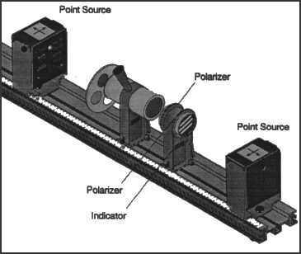
Figura 14.3
- Coloque una fuente de luz puntual en cada extremo del Banco Optico.
- Ajuste un polarizador sobre cada lado del portacomponentes. Antes de comenzar la experiencia, verifique el ángulo de calibración de los polarizadores de la siguiente manera: del lado serigrafiado del portacomponentes, coloque el polarizado a 90º. Mire una fuente de luz intensa a través de ambos polarizadores, y gire el segundo polarizador hasta que la luz transmitida se minimice. En ese momento los polarizadores estarán perpendiculares entre sí. Gire el polarizador que está del lado serigrafiado a la posición de cero grados. Los dos polarizadores estarán alineados para máxima transmisión. En el resto de la experiencia sólo se girará el polarizador del lado de la serigrafía.
- Coloque el portacomponentes (con los polarizadores instalados) en el banco óptico, entre la fuente de luz y el fotómetro, del lado opuesto a los filtros neutrales. El lado serigrafiado del portacomponentes debe estar de espaldas al fotómetro. El portacomponentes debe ser colocado cerca del fotómetro, de manera que solamente luz polarizada entre en él.

Procedimiento
Nota: Deberá apagar la luz de la habitación y cubrir la imagen de la fuente de luz para disminuir el exceso de iluminación.
- Ajuste el filtro neutral al 100% de transmisión.
- Observando en el fotómetro, variar la posición de las fuentes de luz hasta que los dos lados del indicador naranja tengan la misma intensidad.
- Ajuste el filtro neutral para una transmisión del 75%.
- Observando en el fotómetro, rotar el polarizador que posee la indicación del ángulo hasta lograr que los dos lados del indicador vuelvan a tener la misma intensidad. Anotar el ángulo en la Tabla 14.1. Volver el polarizador a cero y repetir la medición hasta obtener 5 valores.
- Repetir el paso 4 para transmisiones del 50% y del 25%.

Tabla 14.1
% de Transmisión: | 75% | 50% | 25%
Ensayo 1
Ensayo 2
Ensayo 3
Ensayo 4
Ensayo 5
Angulo promedio
Cos² φ
% de diferencia

Análisis
- Calcule el ángulo promedio de los 5 ensayos para cada una de las posiciones del filtro neutral y anótelo en la Tabla 14.1.
- Para calcular el porcentaje de transmitancia para cada caso, calcule el coseno cuadrado de cada ángulo promedio y anótelo en la Tabla 14.1.
- Calcule la diferencia porcentual entre el porcentaje de transmitancia y el valor predicho para cada caso y anótelo en la Tabla 14.1.

Reticulado

Soporte Técnico

Comentarios
Si usted tiene algún comentario acerca de este producto o este manual por favor comuníquenos. Si usted tiene alguna sugerencia sobre experimentos alternativos o bien encuentra un problema en el manual por favor comuníquese con nosotros. PASCO apreciará sus sugerencias. Sus comentarios nos permitirán mejorar y evaluar nuestro producto.

Para llamar a Pasco
Por servicio técnico llámenos al 1-800-772-8700 (totalmente gratis en EE.UU.) o al (916) 786-3800.

Contactando el Servicio técnico
Antes de llamar al servicio técnico de PASCO sería conveniente que preparára la siguiente información.
- Si su problema está relacionado con Software o Hardware: La fecha de revisión del Software Tipo de computadora (Marca, Modelo, Velocidad). Tipo de cables externos/Periféricos.
- Si su problema es con el aparato PASCO, anote: Tipo y número del modelo (usualmente ubicado en la etiqueta). Edad aproximada del aparato Una descripción detallada del problema y de los sucesos que le ocurren con él. Si es posible tenga a mano el aparato cuando nos llame. Esto hace más fácil el describir las partes individuales.
- Si su problema está relacionado con el manual, anote: Número de parte y revisión (enumerada por el mes y el año sobre la portada anterior). Tenga el manual a la mano para discutir sus preguntas

INDICE
Propiedad Intelectual, Garantía y Devolución del Equipo 2
Introducción 4
Fotómetro 5
Cómo Usar el Fotómetro 5
Componentes del Equipo 6
Puesta en Marcha del Equipo 8
Montaje de la Fuente de Luz sobre el Banco Optico 8
Uso de la Fuente de Luz como una Caja de Rayos 9
Montaje de la Pantalla de Proyección y las Lentes al Banco Optico (OS 8518) 9
Almacenamiento 11
Experiencia 1: Adición de Colores 14
Experiencia 2: Prisma 16
Experiencia 3: Reflexión – Espejos Planos y Curvos 18
Parte I: Espejo Plano 18
Parte II: Espejos Cilíndricos 19
Experiencia 4: Ley de Snell 21
Experiencia 5: Reflexión Interna Total 24
Experiencia 6: Refracción – Lentes Cóncavas y Convexas 27
Experiencia 7: La Ecuación del Fabricante de Lentes 29
Experiencia 8: Profundidad Aparente 32
Experiencia 9: Distancia Focal de una Lente Delgada 35
Experiencia 10: Telescopio 38
Experiencia 11: Microscopio 42
Experiencia 12: Sombras 46
Experiencia 13: Ley del Inverso del Cuadrado 48
Experiencia 14: Polarización 51
Reticulado 55
Soporte Técnico 56
Comentarios 56
Para llamar a Pasco 56
Contactando el Servicio técnico 56

